МИНИСТЕРСТВО ОБРАЗОВАНИЯ РОССИИ

МУНИЦИПАЛЬНОЕ ОБЩЕОБРАЗОВАТЕЛЬНОЕ УЧРЕЖДЕНИЕ

ШКОЛА №133

С УГЛУБЛЕННЫМ ИЗУЧЕНИЕМ ИНОСТРАННЫХ ЯЗЫКОВ

КИРОВСКОГО РАЙОНА Г. САМАРЫ

**РЕФЕРАТ ПО ЛИТЕРАТУРЕ**

НА ТЕМУ

«ЭВОЛЮЦИЯ ФИЛОСОВСКИХ ВЗГЛЯДОВ Л. Н. ТОЛСТОГО»

ВЫПОЛНИЛА:

ОШАРИНА АННА

УЧЕНИЦА 11 «В» КЛАССА

РУКОВОДИТЕЛЬ:

ЧЕРНЫШОВА И.Е.

УЧИТЕЛЬ РУССКОГО

ЯЗЫКА И ЛИТЕРАТУРЫ

САМАРА – 2003.

***Содержание***

Введение 3

Второе рождение Толстого 6

Что скрыто за вопросом о смысле жизни? 8

Бог, свобода, добро 13

Пять заповедей христианства 18

Непротивление как проявление закона любви 19

Непротивление есть закон 21

Заключение 23

# *Введение*

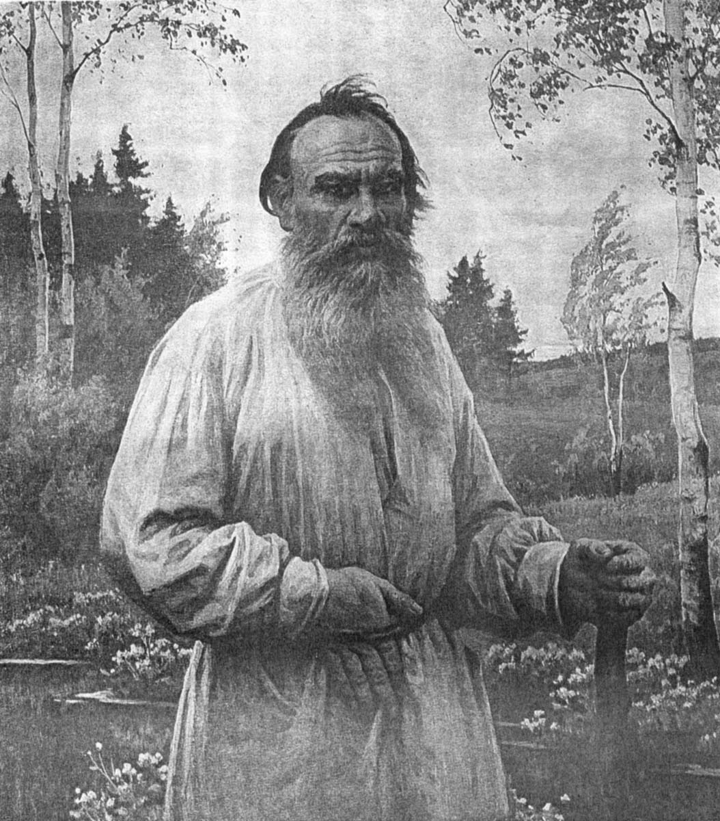

С точки зрения русского писателя и мыслителя Л. Н. Толстого (1828–1910) драматизм человеческого бытия состоит в противоречии между неотвратимостью смерти и присущей человеку жаждой бессмертия. Воплощением этого противоречия является вопрос о смысле. Толстой считает, что жизнь человека наполняется смыслом в той мере, в какой он подчиняет ее исполнению воли Бога, а воля Бога дана нам как закон любви, противостоящий закону насилия. Закон любви полней и точней всего развернут в заповедях Христа. Чтобы спасти себя, свою душу, чтобы придать жизни смысл человек должен перестать делать зло, совершать насилие. Не отвечать злом на зло, не противиться злу насилием – такова основа жизнеучения Льва Николаевича Толстого.

Религии и теме непротивления в той или иной форме посвящено все творчество Толстого после 1878 года: “Не могу молчать” (1908), “Смерть Ивана Ильича” (1886), “Воскресение” (1889–1899).

Живя в Ясной Поляне, ежедневно общался с местными крестьянами, и это дало ему глубокое знание жизни. Именно в соотнесённости с народом центральные литературные герои Толстого выявляют свою исконную сущность, ищут свой путь, смысл жизни. Для него очень важны эти изначальные «неизмеримые законы человеческого духа»[1], менее всего исследованные наукой и искусством. Многие известные писатели, в том числе и Толстой, отчётливо осознавали, что духовное богатство человека во многом зависит от меры близости его к народу, к национальному содержанию русской жизни.

Идеал для Толстого – это итоговое совершенство человеческого рода. С обретением идеала для них достигается полное преодоление всех противоречий между индивидуумом и обществом, полное согласие между всеобщим и единичным. Идеал для него – высшая последняя цель постепенного нравственного совершенствования, и потому он не изображается ими, а существует как призыв, как напоминание.

Острейшая и разнообразнейшая постановка проблемы личности в литературе, безусловно, связана с выявлением исторических противоречий, с переломным моментом русской истории. В «60-70 годы совершается интенсивный рост личностного самосознания, который, на наш взгляд, – пишет Г.К. Щенников, – является такой же важной социально-психологической предпосылкой разночинского освободительного движения, как подъём национального самосознания в период дворянской революционности и формирование классового сознания на пролетарском этапе борьбы».[2]

Творчество стало выражением реального движения, с необходимостью установления социально справедливого общественного строя, обеспечивающего всестороннее гармоническое состояние каждого человека.

Продолжая традиции Пушкина, Лермонтова, Гоголя, реалисты середины и второй половины XIX века Тургенев, Толстой, Достоевский, Лесков и другие шли к пониманию общественной сущности личности, к пониманию смысла человеческого бытия. Они человеческое в человеке считали природным, а природу человека, как первичную и неизменную, ставили выше всех общественных форм, приходных и переменных.

В произведениях Льва Николаевича центральной является проблема духовного становления нравственно полноценной личности, диалектика это становления, история внутреннего формирования, чаще всего искателя истины, переживающего мучительную борьбу со своими классовыми, дворянскими предрассудками, смутно ищущего свой нравственный идеал в среде народа. Толстого интересует, как уже указывалось в критике, преобладание эгоистических или альтруистических начал в переживаниях и поведении персонажа. Он вскрывает его положительные влечения, которые пробиваются и даже активно реализуются, несмотря на препятствующие им развращённость, эгоистическую настроенность, тщеславие и преувеличенное сластолюбие. Духовный рост личности совершается сложным противоречивым путём, в результате порой драматической борьбы исконного, нравственного сознания с теми дурными страстями обособленности, разъединённости, которые укрепляются под воздействием порочной социальной среды.

Главной целью Л.Н. Толстого является показ развития человека как личности в пору его детства, отрочества и юности, то есть в те периоды жизни, когда человек наиболее полно ощущает себя в мире, свою нерасторжимость с ним, и затем, когда начинается отделение себя от мира и осмысление окружающей его среды.

Прожив около шестидесяти лет в Ясной Поляне, Лев Николаевич получает огромные впечатления, которые сформировали в нём «красоту души». В своих произведениях писатель старательно подчёркивает характер каждого героя, желая показать читателю его душевную красоту.

Повышенный интерес Толстого к духовному потенциалу человеческой личности оказался чрезвычайно актуальным для русской литературы вообще и для её современного состояния в особенности. Интерес Л.Н. Толстого к многослойности психологии героя-персонажа продиктован стремлением добраться до истоков, связан также с вниманием писателя к тем проявлениям нравственного сознания, которое выражают, по мысли Толстого, последние глубины личности. Нравственный пафос, пронизывающий всё творчество Толстого, позволяя Чернышевскому уже на материале ранних произведений определить специфику нравственного чувства писателя, его «особенный оттенок».

# *Второе рождение Толстого*

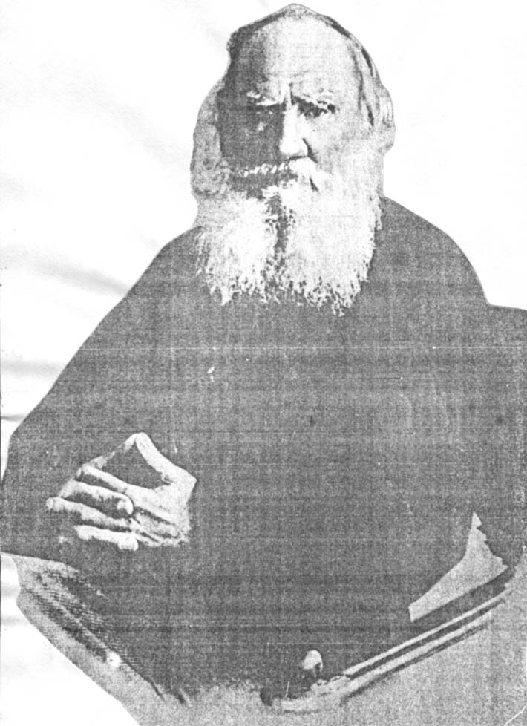

Сознательная жизнь Толстого – если считать, что она началась с 18 лет – подразделяется на две равные половины по 32 года, из которых вторая отличается от первой как день от ночи. Речь идет об изменении, которое является одновременно духовным просветлением – о радикальной смене нравственных основ жизни. В сочинении **“В чем моя вера?”** Толстой пишет: “То, что прежде казалось мне хорошо, показалось дурно, и то, что прежде казалось дурно, показалось хорошо. Со мной случилось то, что случается с человеком, который вышел за делом и вдруг дорогой решил, что дело это ему совсем не нужно, ­– и повернул домой. И все, что было справа, – стало слева, и все, что было слева, – стало справа”.[3]

Хотя повести и рассказы приносили славу Толстому, а большие гонорары укрепляли состояние, тем не менее его писательская вера стала подрываться. Он увидел, что писатели играют не свою собственную роль: они учат, не зная, чему учить, и непрерывно спорят между собой о том, чья правда выше, в труде своем они движимы корыстными мотивами в большей мере, чем обычные люди, не претендующие на роль наставников общества. Ничто не приносило Толстому полного удовлетворения. Разочарования, которые сопровождали каждую его деятельность, стали источником нарастающего внутреннего смятения, от которого ничто не могло спасти. Нараставший духовный кризис привел к резкому и необратимому перевороту в мировоззренческих взглядах Толстого. Этот переворот явился началом второй половины жизни.

Вторая половина сознательной жизни Л. Н. Толстого явилась отрицанием первой. Он пришел к выводу, что он, как и большинство людей, жил жизнью, лишенной смысла – жил для себя. Все, что он ценил – удовольствия, слава, богатство, – подвержено тлену и забвению. “Я, – пишет Толстой, – как будто жил-жил, шел-шел и пришел к пропасти и ясно увидал, что впереди ничего нет, кроме погибели”. Ложными являются не те или иные шаги в жизни, а само ее направление, та вера, точнее безверие, которое лежит в ее основании. А что же не ложь, что не суета? Ответ на этот вопрос Толстой нашел в учении Христа. Оно учит, что человек должен служить тому, кто послал его в этот мир – Богу и в своих простых заповедях показывает, как это делать.

Толстой пробудился к новой жизни. Сердцем, умом и волей он принял программу Христа и посвятил свои силы целиком тому, чтобы следовать ей, обосновывать и проповедовать ее.

Духовное обновление личности является одной из центральных тем последнего романа Толстого **“Воскресение”** (1899), написанного им в период, когда он вполне стал христианином и непротивленцем. Главный герой князь Нехлюдов оказывается присяжным по делу девушки, обвиняемой в убийстве, в которой он узнает Катюшу Маслову – соблазненную им некогда и брошенную горничную своих тетушек. Этот факт перевернул жизнь Нехлюдова. Он увидел свою личную вину в падении Катюши Масловой и вину своего класса в падении миллионов таких Катюш. “Бог, живший в нем, проснулся в его сознании”, и Нехлюдов обрел ту точку обзора, которая позволила по-новому взглянуть на жизнь свою и окружающих и выявить ее полную внутреннюю фальшь. Потрясённый Нехлюдов порвал со своей средой и поехал вслед за Масловой на каторгу. Скачкообразное превращение Нехлюдова из барина, легкомысленного прожигателя жизни в искреннего христианина началось в форме глубокого раскаяния, пробудившейся совести и сопровождалось напряженной умственной работой. Кроме того, в личности Нехлюдова Толстой выделяет, по крайней мере, две предпосылки, благоприятствовавшие такому преображению, – острый, пытливый ум, чутко фиксировавший ложь и лицемерие в человеческих отношениях, а также ярко выраженная склонность к переменам. Второе особенно важно: “Каждый человек носит в себе зачатки всех людских свойств и иногда проявляет одни, иногда другие и бывает часто совсем не похож на себя, оставаясь всё между тем одним и самим собою. У некоторых людей эти перемены бывают особенно резки. И к таким людям принадлежал Нехлюдов”[4].

Если перенести толстовский анализ духовной революции Нехлюдова на самого Толстого, то видно много схожего. Толстому также в высшей степени была свойственна склонность к резким переменам, он пробовал себя на разных поприщах. На опыте собственной жизни он испытал все основные мотивы, связанные с мирскими представлениями о счастье, и пришел к выводу, что они не приносят успокоения души. Именно эта полнота опыта, не оставлявшая иллюзий, будто что-то новое может придать жизни смысл, стала важной предпосылкой духовного переворота.

Чтобы жизненный выбор получил достойный статус, в глазах Толстого он должен был оправдаться перед разумом. При таком постоянном бодрствовании разума мало оставалось лазеек для обмана и самообмана, прикрывавших изначальную безнравственность, бесчеловечность так называемых цивилизованных форм жизни. В их разоблачении Толстой был беспощаден.

Также внешним толчком к духовному преображению Толстого мог послужить 50-летний рубеж жизни. 50-летие – особый возраст в жизни каждого человека, напоминание, что жизнь имеет конец. И Толстому оно напоминало о том же самом. Проблема смерти волновала Толстого и раньше. Толстого смерть, в особенности смерть в форме законных убийств, всегда ставила в тупик. Раньше это была боковая тема, теперь она стала основной, теперь уже смерть воспринималась как скорый и неизбежный конец. Встав перед необходимостью выяснить личное отношение к смерти, Толстой обнаружил, что его жизнь, его ценности не выдерживают проверки смертью. “Я не мог придать никакого разумного смысла ни одному поступку, ни всей моей жизни. Меня только удивляло то, как мог я не понимать этого в самом начале. Все это так давно всем известно. Не нынче завтра придут болезни, смерть (и приходили уже) на любимых людей, на меня, и ничего не останется, кроме смрада и червей. Дела мои, какие бы они ни были, все забудутся – раньше, позднее, да и меня не будет. Так из чего же хлопотать?”[5]. Эти слова Толстого из **“Исповеди”** раскрывают и природу, и непосредственный источник его духовного недуга, который можно было бы обозначить как панику перед смертью. Он ясно понял, что только такая жизнь может считаться осмысленной, которая способна утверждать себя перед лицом неизбежной смерти, выдержать проверку вопросом: “Из чего же хлопотать, ради чего вообще жить, если все будет поглощено смертью?”. Толстой поставил перед собой цель – найти то, что не подвластно смерти.

# *Что скрыто за вопросом о смысле жизни?*

По мнению Толстого, человек находится в разногласии, разладе с самим собой. В нем как бы живут два человека – внутренний и внешний, из которых первый недоволен тем, что делает второй, а второй не делает того, чего хочет первый. Эта противоречивость обнаруживается в разных людях с разной степенью остроты, но она присуща им всем. Противоречивый в себе человек обречен на то, чтобы страдать, быть недовольным собой. Человек постоянно стремится преодолеть себя, стать другим.

Однако мало сказать, что человеку свойственно страдать и быть недовольным. Человек сверх того еще знает, что он страдает, и недоволен собой, он не приемлет своего страдательного положения. Человек не просто стремится стать другим, устранить все, что порождает страдания и чувство недовольства; он стремится стать свободным от страданий. Человек не просто живет, он хочет еще, чтобы его жизнь имела смысл.

Предполагается, что человек может освободиться от страдательного положения с помощью науки, искусств, роста экономики, развития техники, создания уютного быта и т. д. Такой ход мыслей заимствовал Л. Н. Толстой и руководствовался им в течение первой половины своей сознательной жизни. Однако как раз личный опыт и наблюдения над людьми своего круга убедили его в том, что этот путь является ложным. Чем выше поднимается человек в своих мирских занятиях и увлечениях, чем несметней богатства, глубже познания, тем сильнее душевное беспокойство, недовольство и страдания. Ошибочной является сама установка придать человеческой жизни смысл путем изменения ее внешних форм.

Словом, материальный и культурный прогресс означают то, что они означают: материальный и культурный прогресс. Они не затрагивают страданий души. Безусловное доказательство этого Толстой усматривает в том, что прогресс обессмысливается, если рассматривать его в перспективе смерти человека. К чему деньги, власть и т. п., к чему вообще стараться, чего-то добиваться, если все неизбежно оканчивается смертью и забвением. “Можно жить только, покуда пьян жизнью; а как протрезвишься, то нельзя не видеть, что все это – только обман, и глупый обман!”[6]. Трагизм человеческого бытия, по мнению Толстого, хорошо передает восточная (древнеиндийская) басня про путника, застигнутого в степи разъяренным зверем. “Спасаясь от зверя, путник вскакивает в безводный колодезь, но на дне колодца видит дракона, разинувшего пасть, чтобы пожрать его. И несчастный, не смея вылезть, чтобы не погибнуть от разъяренного зверя, не смея и спрыгнуть на дно колодца, чтобы не быть пожранным драконом, ухватывается за ветки растущего в расщелинах колодца дикого куста и держится на нем. Руки его ослабевают, и он чувствует, что скоро должен будет отдаться погибели, с обеих сторон ждущей его, но он все держится, и пока он держится, он оглядывается и видит, что две мыши, одна черная, другая белая, равномерно обходя стволину куста, на котором он висит, подтачивают ее. Вот-вот сам собой обломится и оборвется куст, и он упадет в пасть дракону. Путник видит это и знает, что он неминуемо погибнет; но пока он висит, он ищет вокруг себя и находит на листьях куста капли меда, достает их языком и лижет их”[7]. Белая и черная мышь, день и ночь, неминуемо ведут человека к смерти – и не вообще человека, а каждого из нас, и не где-то и когда-то, а здесь и теперь, “и это не басня, а это истинная, неоспоримая и всякому понятная правда”. И ничто от этого не спасет – ни огромные богатства, ни изысканный вкус, ни обширные знания.

Вывод о бессмысленности жизни, к которому как будто бы подводит опыт и который подтверждается философской мудростью, является с точки зрения Толстого явно противоречивым логически, чтобы можно было с ним согласиться. Как может разум обосновать бессмысленность жизни, если он сам является порождением жизни? Не менее убедительно возражение Толстого: если жизнь бессмысленна, то как же жили и живут миллионы и миллионы людей, все человечество? И раз они живут, радуются жизни и продолжают жить, значит, они находят в ней какой-то важный смысл? Какой?

Не удовлетворенный отрицательным решением вопроса о смысле жизни, Л. Н. Толстой обратился к духовному опыту простых людей, живущих собственным трудом, опыту народа.

Например, славяне хорошо знакомы с вопросом о смысле жизни, в котором для них нет никакой трудности, никакой загадки. Они знают, что надо жить по закону божьему и жить так, чтобы не погубить свою душу. Они знают о своем материальном ничтожестве, но оно их не пугает, ибо остается душа, связанная с Богом. Малообразованность этих людей, отсутствие у них философских и научных познаний не препятствует пониманию истины жизни, скорее наоборот, помогает. Странным образом оказалось, что невежественные, полные предрассудков крестьяне сознают всю глубину вопроса о смысле жизни, они понимают, что их спрашивают о вечном, неумирающем значении их жизни и о том, не боятся ли они предстоящей смерти.

Вслушиваясь в слова простых людей, вглядываясь в их жизнь, Толстой пришел к заключению, что их устами глаголет истина. Они поняли вопрос о смысле жизни глубже, точнее, чем все величайшие мыслители и философы.

“Нельзя было искать в разумном знании ответа на мой вопрос”, – пишет Толстой. Приходилось признать, что “у всего живущего человечества есть еще какое-то другое знание, неразумное – вера, дающая возможность жить”.

Наблюдения над жизненным опытом простых людей, которым свойственно осмысленное отношение к собственной жизни при ясном понимании ее ничтожности, и правильно понятая логика самого вопроса о смысле жизни подводят Толстого к одному и тому же выводу о том, что вопрос о смысле жизни есть вопрос веры, а не знания. В философии Толстого понятие веры имеет особое содержание, не совпадающее с традиционным. Это – не осуществление ожидаемого и уверенность в невидимом. “Вера есть сознание человеком такого своего положения в мире, которое обязывает его к известным поступкам”. “Вера есть знание смысла человеческой жизни, вследствие которого человек не уничтожает себя, а живет. Вера есть сила жизни”. Из этих определений становится понятным, что для Толстого жизнь, имеющая смысл, и жизнь, основанная на вере, есть одно и то же.

Характеризуя особенность знания веры, Толстой пишет: “Я не буду искать объяснения всего. Я знаю, что объяснение всего должно скрываться, как начало всего, в бесконечности. Но я хочу понять так, чтобы быть приведенным к неизбежно-необъяснимому, я хочу, чтобы все то, что необъяснимо, было таково не потому, что требования моего ума неправильны (они правильны, и вне их я ничего понять не могу), но потому, что я вижу пределы своего ума. Я хочу понять так, чтобы всякое необъяснимое положение представлялось мне как необходимость разума же, а не как обязательство поверить”. Толстой не признавал бездоказательного знания. Он не принимал ничего на веру, кроме самой веры. Вера как сила жизни выходит за пределы компетенции разума. В этом смысле понятие веры есть проявление честности разума, который не хочет брать на себя больше того, что может.

Из такого понимания веры вытекает, что за вопросом о смысле жизни скрыто сомнение и смятение. Смысл жизни становится вопросом тогда, когда жизнь лишается смысла. “Я понял, – пишет Толстой, – что для того, чтобы понять смысл жизни, надо прежде всего, чтобы жизнь была не бессмысленна и зла, а потом уже – разум для того, чтобы понять ее”. Растерянное вопрошание о том, ради чего жить, – верный признак того, что жизнь является неправильной. Из произведений написанных Толстым вытекает один-единственный вывод: смысл жизни не может заключаться в том, что умирает вместе со смертью человека. Это значит: он не может заключаться в жизни для себя, как и в жизни для других людей, ибо и они умирают, как и в жизни для человечества, ибо и оно не вечно. “Жизнь для себя не может иметь никакого смысла... Чтобы жить разумно, надо жить так, чтобы смерть не могла разрушить жизни”.

Рассматривая творчество Льва Николаевича Толстого, я не могу не остановиться на таком произведении, как **"Война и мир"**. Но наряду с главной темой, Лев Николаевич поставил много глобальных проблем и разрешил их с такой глубиной, что я могу назвать этот роман учебником жизни. На какие же нравственные вопросы Лев Николаевич дал ответы? Это проблемы взаимоотношений личности и общества, роль личности в истории, ложный и истинный патриотизм. Прочитав этот роман, я поняла, что у каждого человека должна быть цель в жизни. В своем произведении Толстой показал, что каждый его положительный герой ищет свой смысл в жизни и находит его. Не всегда их искания наталкивались на правильный путь. Например, ведь Пьер Безухов сначала искал смысл жизни в вине, кутежах, в масонстве. Затем Пьер попадает на войну. И война становится переломной эпохой в жизни Пьера, именно она подготовила его к приходу в стан декабристов. Он находит свою цель в жизни в служении русскому народу. Роман учит меня понимать, что такое истинная красота, и, чтобы это понять, я сравниваю Элен с Марией Болконской. Толстой изображает Элен блистательной красавицей, но ее внутренний мир нищенски беден. Зато княжна Марья, не являясь красавицей, наделена всеми душевными человеческими качествами. Толстой говорит, что истинная красота заключается в душе, в щедром человеческом сердце. Для него важнее душевная красота, чем внешняя. Более чем с 500 действующих лиц встречаемся мы на страницах романа. Все они, особенно положительные герои, находятся в постоянном поиске. Любимые герои Толстого не безупречны, но они стремятся к совершенствованию, ищут смысл жизни, успокоенность для них равнозначна духовной смерти. Но путь к истине и правде труден и тернист. Герои, созданные Толстым, отражают нравственно-философские изыскания самого автора романа. Толстой за каждым событием, за каждой личностью, за каждой жизненной проблемой видит даль. Он никогда не забывает о большой человеческой правде. В нем живет жажда неба. Уже в начальных главах Толстой описывает первые бои. Все время чувствуется, что у Толстого как бы два зрения, когда он смотрит на войну. С одной стороны он очень тепло, даже с любовью описывает солдатский быт, увлеченно — сражения, а с другой стороны, прорываются у него нотки ненависти к войне. И эта ненависть связана с одной из главных тем романа, выраженных в восклицании: «Да здравствует весь мир!» Воплощением толстовских исканий смысла жизни является Андрей Болконский. В один день Аустерлицкого сражения происходит в нем перелом. В этот день взлет князя Андрея и первое его глубочайшее разочарование. Чего хотел князь Андрей от сражения? «…Хочу славы, хочу быть известным людям, хочу быть любимым ими… одного этого хочу, для одного этого я живу». В этот момент князь Андрей становится в мыслях своих на этот путь, который приводит людей, проникнутых бессознательным чувством единения с общим, к разрыву с этим общим. Князь Андрей хочет стать над людьми. Мечта о славе жила в юности и в душе писателя.

Толстой убежден, что исторические явления нельзя объяснить научным путем; но он не решается допустить, чтобы их уже вовсе ничем нельзя было объяснить. Напротив, он думает, что все станет ясно для нас, если мы допустим предназначение. Далее, он отвергает инициативу личную как фактор, имеющий свою долю участия в событиях исторических. Он говорит, что так называемые великие люди суть ярлыки, дающие только имя событию, но меньше всего имеющие с ним связи, потому что их действия только кажутся им произвольными, а, в сущности, они вынуждены роковым ходом истории и определены предвечно. Но он не решается идти до конца и сказать, что человек совершенно лишен инициативы, что все его действия вынуждены законом строгой необходимости и имеют неотвратимый, роковой смысл. Напротив, он полагает, что в мелкой среде личного интереса человек пользуется свободой для достижения своих целей и чувствует всем существом своим, что он может сейчас сделать или не сделать такое-то действие; но, прибавляет он, как только действие сделано, так оно становится невозвратимо и делается достоянием истории, в которой оно имеет не свободное, а предопределенное значение. Вывод такой, что действие человеческое свободно, пока он не сделал его, но *после того*, как сделал, оно становится вынужденным, определенным задолго до его совершения, определенным предвечно... Этого, признаемся, мы не можем понять, и мы предпочли бы вовсе не объяснять ничего, чем объяснить таким способом. Это крайний и самый отчаянный скептицизм. Он отнимает смысл у всего, что для нас может иметь какой-нибудь смысл, и переносит его с отрицательным знаком на место, для нас совершенно чуждое и непостижимое. Он отнимает у человека всякую веру в себя и в других людей, всякое уважение к какой бы то ни было, доступной ему, полезной, общественной деятельности, заставляя его смотреть на эту деятельность как на смешное усилие муравья сдвинуть гору. Всякая жертва, приносимая человеком в порыве сердечного увлечения, всякая славная цель впереди, побуждающая его у тяжелому подвигу, - все с такой точки зрения должно показаться ему ребячеством, глупым задором.

Толстой в романе все время показывает, как мучительно незнание истины и как счастлив человек, нашедший истину, подчас даже ложную. Жизнь, настоящая жизнь, говорит Толстой, состоит в искании истины, а истина — в единении людей. Единение людей достигается любовью всех ко всем. К этой истине уже пришел князь Андрей, близок к ее открытию и Пьер. Однако, Толстой утверждает, что счастье человека — в любви ко всем, и вместе с тем понимает, что на земле не может быть такой любви.

# *Бог, свобода, добро*

То бесконечное, бессмертное начало, в сопряжении с которым жизнь только и обретает смысл, называется Богом. И ничего другого о Боге с достоверностью утверждать нельзя. Разум может знать, что существует Бог, но он не может постичь самого Бога. Для Толстого понятие Бога было человеческим понятием, которое выражает то, что мы, люди, можем чувствовать и знать о Боге, но никак не то, что Бог думает о людях и мире. В нем, в этом понятии, как его понимает Толстой, не было ничего таинственного, кроме того, что оно обозначает таинственное основание жизни и познания. Бог – причина познания, но никак не его предмет. “Так как понятие Бога не может быть иное, как понятие начала всего того, что познает разум, то очевидно, что Бог, как начало всего, не может быть постижим для разума. Только идя по пути разумного мышления, на крайнем пределе разума можно найти Бога, но, дойдя до этого понятия, разум уже перестает постигать”. Знание о Боге Толстой сравнивает со знанием бесконечности числа. И то, и другое безусловно предполагается, но не поддается определению. “К несомненности знания бесконечного числа я приведен сложением, к несомненности знания Бога я приведен вопросом: откуда я?”.

Толстого, существуют истины троякого рода. Во-первых, истины, которые уже стали привычкой, второй натурой человека. Во-вторых, истины смутные, недостаточно проясненные. Первые уже не со всем истины. Вторые еще не совсем истины. Наряду с ними есть третий ряд истин, которые, с одной стороны, открылись человеку с такой ясностью, когда он их не может обойти и должен определить свое к ним отношение, а с другой стороны, не стали для него привычкой. По отношению к истинам этого третьего рода и обнаруживается свобода человека. Здесь важно и то, что речь идет об истине ясной, и то, что речь идет об истине более высокой по сравнению с той, которая уже освоена в жизненной практике. Свобода есть сила, позволяющая человеку идти по пути к Богу.

Признание Бога как начала, источника жизни и разума ставит человека в совершенно определенное отношение к нему, которое Толстой уподобляет отношению сына к отцу, работника к хозяину. Человек живет не для себя, а для Бога. Только такое понимание смысла собственной жизни соответствует действительному положению человека в мире, вытекает из характера его связанности с Богом. Нормальное, человеческое отношение человека к Богу есть отношение любви. “Сущность жизни человеческой и высший закон, долженствующий руководить ею, есть любовь”.

Но как любить Бога и что значит любить Бога, если мы о Боге ничего не знаем и знать не можем, кроме того, что он существует? И если у человека нет возможности непосредственно общаться с Богом, то он может сделать это косвенно, через правильное отношение к другим людям и правильное отношение к самому себе.

Правильное отношение к другим людям определяется тем, что надо любить людей как братьев, любить всех, без каких-либо изъятий, независимо от каких бы то ни было мирских различий между ними. Перед Богом теряют какой бы то ни было смысл все человеческие дистанции между богатством и бедностью, красотой и безобразием, молодостью и дряхлостью, силой и убожеством и т. д. Необходимо ценить в каждом человеке достоинство божественного происхождения. Правильное отношение к себе кратко можно определить как заботу о спасении души. Какую бы конечную точку мы ни взяли, расстояние от нее до бесконечности будет бесконечным. Поэтому показателем правильного отношения человека к себе является стремление к совершенству, само это движение от себя к Богу. Более того, “человек, стоящий на низшей ступени, подвигаясь к совершенству, живет нравственнее, лучше, более исполняет учение, чем человек, стоящий на гораздо более высокой ступени нравственности, но не подвигающийся к совершенству”[8].

Если брать эти два отношения к Богу – отношение к другим и отношение к себе, – то исходным и основополагающим, с точки зрения Толстого, является отношение к себе. Нравственное отношение к себе как бы автоматически гарантирует нравственное отношение к другим. Человек, сознающий, как бесконечно он далек от идеала, есть человек, свободный от суеверия, будто он может устроить жизнь других людей. Забота человека о чистоте собственной души является источником нравственных обязанностей человека по отношению к другим людям, государству и т. д.

Понятия Бога, свободы, добра связывают конечное человеческое бытие с бесконечностью мира. Только добрый человек может понять, что такое добро. На примере романа «Война и мир» рассмотрим особенное внимание, уделенное Толстым старому князю Болконскому и чете Ростовых: их теплым чувствам к детям, любви к родному краю, к серьезным интеллектуально-нравственным запросам, а в годину военных испытаний – патриотическому порыву. В повседневной жизни с ее обычными человеческими горестями и радостями, не затемненными корыстолюбивыми, эгоистическими расчетами или «вопросами», сохраняется непосредственное и такое же естественное, как сама эта жизнь, нравственное чувство. Немудрено, что именно эти семьи – в центре внимания. Следует добавить, что в развитии непосредственного нравственного чувства в «Войне и мире» намечается возможное решение моральной проблемы вообще. Человек добр по природе своей, и если в жизни он руководствуется естественным своим чувством, то он будет добрым, хорошим и для других, говорит Толстой своим изображением ростовской «породы». Однако он сам правдиво показывает, что естественная доброта и благодушие старого графа, облаченные в привычку к наслаждению жизнью, разорили семью. Стало быть, не всякое наслаждение разумно. Проявление, например, чувственности, страстей ведет к горю; примеры тому – проигрыш Николая и увлечение Наташи Анатолем. Человек должен уметь сдерживать себя и , совершив ошибку, своим нравственны чутьем понять ее, чтобы исправить. Чтобы разумом постигнуть смысл жизни, надо, чтобы сама жизнь того, кто владеет разумом, была осмысленной. Если это не так, если жизнь бессмысленна, то разум не имеет предмета для рассмотрения, и он в лучшем случае может указать на эту беспредметность.

Бесконечное потому и является бесконечным, что его нельзя ни определить, ни воспроизвести. Л. Н. Толстой в послесловии к **“Крейцеровой сонате”** говорит о двух способах ориентации в пути: в одном случае ориентирами правильного направления могут быть конкретные предметы, которые последовательно должны встретиться на пути, во втором случае верность пути контролируется компасом. Точно так же существует два разных способа нравственного руководства: первый состоит в том, что дается точное описание поступков, которые человек должен делать или которых он должен избегать, второй способ заключается в том, что руководством для человека является недостижимое совершенство идеала. Понятия Бога, свободы, добра, раскрывающие бесконечный смысл нашей конечной жизни, и есть тот самый идеал, практическое назначение которого – быть укором человеку, указывать ему на то, чем он не является.

Толстой в описании князя Андрея на Бородинском поле восстанавливает модель поведения христианина (и буддиста, и даоса) на поле брани. А князь Андрей — сознательно ли он следует этой модели, заповеди ненасилия, когда стоит перед готовой взорваться гранатой? Наверное, сознательно, ибо следует избранным путём и дальше: прощает злейшего своего врага Анатоля. На земле, наверное, не много было людей, столь высоко ставивших человеческую волю, как Толстой. Почему его герой доказывает истину учения о ненасилии именно таким путём — не шелохнувшись рядом с упавшей гранатой? Да потому, что усилием воли заставил себя быть верным этому принципу до конца. Отбежать, упасть, сдвинуться хоть на шаг было бы таким же отступлением от принципа ненасилия и стойкости, как и стрелять во врага, драться. Таковы у Толстого князь Андрей и Кутузов, противопоставившие завоевателям не оружие, а силу духа; таков Платон Каратаев, таков Петя Ростов, который приблизил победу русских и уход завоевателей не тем, что помчался в атаку, а тем, что накануне этой атаки по-братски делил обед с маленьким французским барабанщиком. “Как ни страшно и ни трудно положение человека, живущего христианской жизнью среди жизни насилия, ему нет другого выхода, как борьба и жертва — жертва до конца”, — записывает Толстой в дневнике 24 июня 1893 года.

На Бородинском поле добровольное мученичество за толстовскую религию ненасилия принимает Болконский, подобно Михаилу Черниговскому отстаивавший высший духовный принцип. Над телом замученного князя Михаила, по преданию, много дней стоял огненный столп, и слышалось пение ангелов. Не это ли явление воссоздаёт Толстой в эпизоде в Мытищах (над тяжело больным князем Андреем воздвигается столп из лучинок-лучиков и слышится шёпот ангелов “пи-ти, пи-ти…”)? Если бы нужно было формулу “Мир как воля и представление”, принадлежащую одному из любимых авторов Толстого, Шопенгауэру, превратить в формулу, отвечающую концепции «Войны и мира», то, наверное, надо было бы провозгласить, что мир — это пряжа любви и смирение.

Для Толстого превыше всего была истина. Если Достоевский предпочитает остаться не с истиной, а с Христом, то Толстой и Христа поверяет истиной. Может быть, Христос, а вместе с ним апостолы, Будда Шакьямуни, Лао-цзы, Франциск и вообще все легендарные и исторические проповедники ненасилия, как и Толстой, открыли эту истину в самих себе и стали проповедовать её из любви к людям. “Но как же Бог предписал этот закон? Почему Сын?..” — задаёт себе вопрос князь Андрей в Мытищах, как задавал этот вопрос себе Толстой. То есть почему Сын Бога должен был пойти проповедовать эту любовь людям и принести себя в жертву? И вообще был ли он Сыном Бога? А если не был, то что это, собственно, меняет, коль скоро учение оказалось верным и действительно может бороться со злом в мире? Но как проверить это? В чем же человек по мысли Толстого, может найти утешение? Весь роман «Война и мир» — это гимн человеческому единению. Всякий раз после описания разрушительных начал, таящихся в светском обществе, Толстой обращается к характерам, стремящимся к единению. Толстой показывает, как ничтожно то, что разъединяет людей, и как величественно то, что их объединяет. Людей разъединяет корысть, честолюбие, ревность. Людей объединяет любовь, самопожертвование, смерть близких.

Какую жизнь называет Толстой настоящей? Настоящая жизнь — это внутренняя жизнь отдельного человеческого «я», это связь с людьми, основанная на подлинных, а не эфемерных чувствах и интересах. А искусственная, ненастоящая жизнь — это политические интриги «высшего петербургского общества», искусственная дружба и вражда «двух властелинов мира», это «внутренние преобразования во всех частях государственного аппарата», ничего по существу не меняющие. Человек счастлив лишь тогда, когда он живет настоящей жизнью, и все несчастья — от попытки принять участие в ненастоящей, искусственной жизни. Толстой показывает это на примере князя Андрея, внутреннего его развития. Словно весна в жизнь князя Андрея входит Наташа Ростова. И в его душу приходит долгожданная гармония. Уже нет противоречия между готовностью души к радостному приятию мира и мрачным взглядом на жизнь.

Толстой создавал свои романы, прежде всего для того, чтобы высказать свои мысли о границах свободы и зависимости, и свои взгляды на историю. Своими романами Толстой хотел что-то очень важное сказать людям. Он мечтал силою своего гения распространить свои воззрения, в частности взгляды на историю, «на степень свободы и зависимости человека от истории», хотел, чтобы его взгляды стали всеобщими. Человек не в состоянии изменить течение роевой жизни. Это жизнь стихийная, а значит, не поддающаяся сознательному воздействию. Свободен человек только в личной жизни. Чем более он связан с историей, тем менее он свободен. «Царь — есть раб истории». Раб не может командовать господином, царь не может влиять на историю. «В исторических событиях так называемые люди суть ярлыки, дающие наименование событию, которое, так же как ярлыки, менее всего имеют связи с самим событием». Таковы философские рассуждения Толстого. Так сам Наполеон искренне не хотел войны, но он раб истории — отдавал все новые распоряжения, ускоряющие начало войны.

# *Пять заповедей христианства*

Как считает Л. Н. Толстой, суть нравственного идеала наиболее полно выражена в учении Иисуса Христа. При этом для Толстого Иисус Христос не является Богом или сыном Бога, он считает его реформатором, разрушающим старые и дающим новые основы жизни. Толстой, далее, видит принципиальную разницу между подлинными взглядами Иисуса, изложенными в Евангелиях, и их извращением в догмах православия и других христианских церквей. “То, что любовь есть необходимое и благое условие жизни человеческой, было признаваемо всеми религиозными учениями древности. Во всех учениях: египетских мудрецов, браминов, стоиков, буддистов, таосистов и др., дружелюбие, жалость, милосердие, благотворительность и вообще любовь признавались одною из главных добродетелей”. Однако только Христос возвысил любовь до уровня основополагающего, высшего закона жизни. Как высший, основополагающий закон жизни, любовь является единственным нравственным законом. Закон любви – не заповедь, а выражение самой сущности христианства. Это – вечный идеал, к которому люди будут бесконечно стремиться. Иисус Христос не ограничивается прокламацией идеала. Наряду с этим он дает заповеди.

В толстовской интерпретации таких заповедей пять. Вот они:

1) Не гневайся;

2) Не оставляй жену;

3) Не присягай никогда никому и ни в чем;

4) Не противься злому силой;

5) Не считай людей других народов своими врагами.

Заповеди Христа – “все отрицательные и показывают только то, чего на известной степени развития человечества люди могут уже не делать. Заповеди эти суть как бы заметки на бесконечном пути совершенства...”. Они не могут не быть отрицательными, поскольку речь идет об осознании степени несовершенства. Они – не более чем ступень, шаг на пути к совершенству. Они, эти заповеди, составляют в совокупности такие истины, которые как истины не вызывают сомнений, но еще не освоены практически, то есть истины, по отношению к которым выявляется свобода современного человека. Для современного человека они уже являются истинами, но еще не стали повседневной привычкой. Человек уже смеет так думать, но еще не способен так поступать. Поэтому они, эти возвещенные Иисусом Христом истины, являются испытанием свободы человека.

Итак, два начала — языческое и христианское всегда боролись в Толстом. В конце своей жизни, прославляя христианский аскетизм, он наслаждается художественным творчеством, яркими красками рисуя картины жизни. Наслаждение жизнью всегда составляло непреоборимую потребность великого художника. Христианское отречение от нее лежало на поверхности его сознания. Толстой как и княжна Марья чувствует себя грешником: больше любит язычницу Наташу, чем христианку княжну Марью. И, чувствуя это, он лишает княжну Марью монашеской безликости и показывает ее любовь к отцу и племяннику, которая мешает ей любить бога. В своем романе Толстой поднимает и тему природы и человека: человек — часть природы, тему бога и христианства. Тема природы, заповедей Христа, как правило, связана с Ростовым или с Андреем Болконским.

***Непротивление как проявление закона любви***

По мнению Толстого, главной из пяти заповедей является четвертая: “Не противься злому”, налагающая запрет на насилие. Древний закон, осуждавший зло и насилие в целом, допускал, что в определенных случаях они могут быть использованы во благо – как справедливое возмездие по формуле “око за око”. Иисус Христос отменяет этот закон. Он считает, что насилие не может быть благом никогда, ни при каких обстоятельствах. Запрет на насилие является абсолютным. Не только на добро надо отвечать добром. И на зло надо отвечать добром.

Насилие является противоположностью любви. У Толстого есть по крайней мере три связанных между собой определения насилия. Во-первых, он отождествляет насилие с убийством или угрозой убийства. Необходимость применения штыков, тюрем, виселиц и других средств физического разрушения возникает тогда, когда стоит задача внешнего принуждения человека к чему-либо. Отсюда – второе определение насилия как внешнего воздействия. Необходимость внешнего воздействия, в свою очередь, появляется тогда, когда между людьми нет внутреннего согласия. Так мы подходим к третьему, самому важному определению насилия: “Насиловать значит делать то, чего не хочет тот, над которым совершается насилие”. В таком понимании насилие совпадает со злом, и оно прямо противоположно любви.

Через непротивление человек признает, что вопросы жизни и смерти находятся за пределами его компетенции. Он одновременно вообще отказывается от того, чтобы быть судьей по отношению к другому. Человеку не дано судить человека. В тех же случаях, когда мы как будто бы судим других людей, называя одних добрыми, других злыми, то мы или обманываем себя и окружающих, Человек властен только над собой. “Все, что не твоя душа, все это не твое дело”, – говорит Толстой. Называя кого-то преступником и подвергая его насилию, мы отнимаем у него это человеческое право. Отказываясь сопротивляться злу насилием, человек признает эту истину, он отказывается судить другого, ибо не считает себя лучше его. Не других людей надо исправлять, а самого себя.

Человек играет свою собственную роль только тогда, когда он борется со злом в самом себе. Ставя перед собой задачу бороться со злом в других, он вступает в такую область, которая ему не подконтрольна. Люди, совершающие насилие, как правило, скрывают это. Скрывают и от других и от самих себя. В особенности это касается государственного насилия, которое так организовано, что “люди, совершая самые ужасные дела, не видят своей ответственности за них. ...Одни потребовали, другие решили, третьи подтвердили, четвертые предложили, пятые доложили, шестые предписали, седьмые исполнили”[9]. И никто не виноват. Размытость вины в подобных случаях – не просто результат намеренного стремления спрятать концы. Она отражает само существо дела: насилие объективно является областью несвободного и безответственного поведения. Люди через сложную систему внешних обязательств оказываются соучастниками преступлений, которые бы ни один из них не совершил, если бы эти преступления зависели только от его индивидуальной воли. Непротивление от насилия отличается тем, что оно является областью индивидуально ответственного поведения. Как ни трудна борьба со злом в самом себе, она зависит только от самого человека. Нет таких сил, которые могли бы помешать тому, кто решился на непротивление.

Толстой подробно рассматривает расхожие аргументы против непротивления. Три из них являются наиболее распространенными.

Первый аргумент состоит в том, что учение Христа является прекрасным, но его трудно исполнять. Возражая на него, Толстой спрашивает: а разве захватывать собственность и защищать ее легко? А пахать землю не сопряжено с трудностями? На самом деле речь идет не о трудности исполнения, а о ложной вере, согласно которой выправление человеческой жизни зависит не от самих людей, их разума и совести, а от Христа на облаках с трубным гласом или исторического закона. “Человеческой природе свойственно делать то, что лучше”[10]. Нет объективного предопределения человеческого бытия, а есть люди, которые принимают решения. Поэтому утверждать об учении, которое относится к человеческому выбору, касается решимости духа, а не физических возможностей, утверждать про такое учение, что оно хорошо для людей, но невыполнимо, – значит противоречить самому себе.

Второй аргумент состоит в том, что “нельзя идти одному человеку против всего мира”. Что, если, например, я один буду таким кротким, как требует учение, а все остальные будут продолжать жить по прежним законам, то я буду осмеян, избит, расстрелян, напрасно погублю свою жизнь. Учение Христа есть путь спасения для того, кто следует ему. Поэтому тот, кто говорит, что он рад бы последовать этому учению, да ему жалко погубить свою жизнь, по меньшей мере не понимает, о чем идет речь. Это подобно тому, как если бы тонущий человек, которому бросили веревку для спасения, стал бы возражать, что он охотно воспользовался бы веревкой, да боится, что другие не сделают того же самого.

Третий аргумент является продолжением предыдущих двух и ставит под сомнение осуществление учения Христа из-за того, что это сопряжено с большими страданиями. Вообще жизнь человеческая не может быть без страданий. Весь вопрос в том, когда этих страданий больше, тогда ли, когда человек живет во имя Бога, или тогда, когда он живет во имя мира. Ответ Толстого однозначен: тогда, когда он живет во имя мира. Рассмотренная с точки зрения бедности и богатства, болезни и здоровья, неизбежности смерти жизнь христианина не лучше жизни язычника, но она по сравнению с последней имеет то преимущество, что не поглощается полностью пустым занятием мнимого обеспечения жизни, погоней за властью, богатством, здоровьем. В жизни сторонников учения Христа меньше страданий уже хотя бы по той причине, что они свободны от страданий, связанных с завистью, разочарованиями от неудач в борьбе, соперничеством. Опыт, говорит Толстой, также подтверждает, что люди главным образом страдают не из-за их христианского всепрощения, а из-за их мирского эгоизма. Учение Христа не только более нравственно, но оно и более благоразумно. Оно предостерегает людей от того, чтобы они не делали глупостей.

Таким образом, обыденные аргументы против непротивления являются не более чем предрассудками. С их помощью люди стремятся обмануть самих себя, найти прикрытие и оправдание своему безнравственному и гибельному образу жизни, уйти от личной ответственности за то, как они живут.

# *Непротивление есть закон*

Заповедь непротивления соединяет учение Христа в целое только в том случае, если понимать ее не как изречение, а как закон – правило, не знающее исключений и обязательное для исполнения. Допустить исключения из закона любви – значит признать, что могут быть случаи нравственно оправданного применения насилия. Если допустить, что кто-то или в каких-то обстоятельствах может насилием противиться тому, что он считает злом, то точно так же это может сделать и любой другой. Ведь все своеобразие ситуации и состоит в том, что люди не могут прийти к согласию по вопросу о добре и зле. Если мы допускаем хоть один случай “оправданного” убийства, то мы открываем их бесконечную череду. Чтобы применять насилие, необходимо найти такого безгрешного, кто может безошибочно судить о добре и зле, а таких людей не существует.

Толстой считал также несостоятельной аргументацию в пользу насилия, согласно которой насилие оправдано в тех случаях, когда оно пресекает большее насилие. Когда мы убиваем человека, который занес нож над своей жертвой, мы никогда не можем с полной достоверностью знать, привел ли бы он свое намерение в действие или нет, не изменилось ли бы что-нибудь в последний миг в его сознании. Когда мы казним преступника, то мы опять-таки не можем быть стопроцентно уверены, что преступник не изменится, не раскается и что наша казнь не окажется бесполезной жестокостью. Но и допустив, что речь идет о преступнике закоренелом, который бы никогда не изменился, казнь не может быть оправдана, ибо казни так воздействуют на окружающих, в первую очередь близких казнимому людей, что порождают врагов вдвое больше и вдвое злее, чем те, кто были убиты и зарыты в землю. Насилие имеет тенденцию воспроизводиться в расширяющихся масштабах. Поэтому самая идея ограниченного насилия и ограничения насилия насилием является ложной. Именно эта-то идея и была отменена законом непротивления. Насилие легко совершить. Но его нельзя оправдать. Толстой ведет речь о том, может ли существовать право на насилие, на убийство. Его заключение категорично – такого права не существует. Если мы принимаем христианские ценности, и считаем, что люди равны перед Богом, то нельзя обосновать насилие человека над человеком, не попирая законы разума и логики. Поэтому-то Толстой считал смертную казнь формой убийства, которая намного хуже, чем просто убийство из-за страсти или по другим личным поводам. Вполне можно понять, что человек в минутной злобе или раздражении совершает убийство, чтобы защитить себя или близкого человека, можно понять, что он, поддавшись коллективному внушению, участвует в совокупном убийстве на войне. Но нельзя понять, как люди могут совершать убийство спокойно, обдуманно, как они могут считать убийство необходимым. Это было выше толстовского разумения. “Смертная казнь, – пишет Толстой в “Воспоминаниях о суде над солдатом”, – как была, так и осталась для меня одним из тех людских поступков, сведения о совершении которых в действительности не разрушают во мне сознания невозможности их совершения”.

Непротивление всему чистому в общей своей сути есть закон жизни славян и всего народа в целом. Бог – важная часть их бытия.

# *Заключение.*

# *Бессмертное искусство Л. Н. Толстого.*

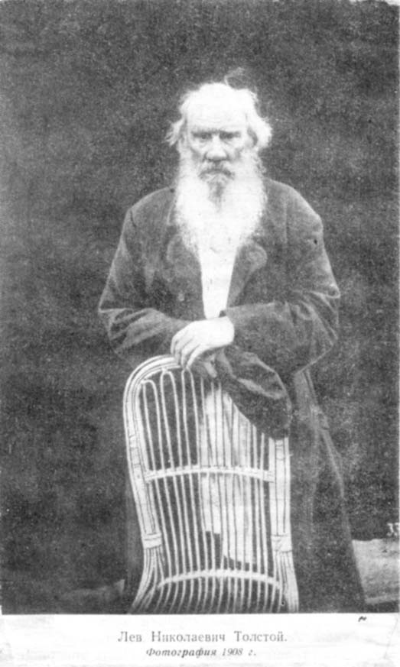

Толстого часто упрекают в абстрактном морализме. Что он из-за сугубо моральных соображений отрицал всякое насилие и рассматривал как насилие всякое физическое принуждение и что по этой причине он закрыл себе путь к пониманию всей сложности и глубины жизненных отношений. Однако это предположение неправильное.

Идею непротивления нельзя понимать так, будто Толстой был против совместных действий, общественно значимых акций, вообще против прямых нравственных обязанностей человека по отношению к другим людям. Совсем наоборот. Непротивление, по мнению Толстого, есть приложение учения Христа к общественной жизни, конкретный путь, преобразующий отношения вражды между людьми в отношения сотрудничества между ними.

Не следует также считать, что Толстой призывал отказаться от противодействия злу. Наоборот, он считал, что противиться злу можно и нужно, только не насилием, а другими ненасильственными методами. Более того только тогда по настоящему можно противиться насилию, когда отказываешься отвечать тем же. “Защитники общественного жизнепонимания объективно стараются смешать понятие власти, т. е. насилие, с понятием духовного влияния, но смешение это совершенно невозможно”.

Толстой сам не разрабатывал тактику коллективного ненасильственного сопротивления, но его учение допускает такую тактику. Он понимает непротивление как позитивную силу любви и правды, кроме того, он прямо называет такие формы сопротивления, как убеждение, спор, протест, которые призваны отделить человека, совершающего зло, от самого зла, призывают к его совести, духовному началу в нем, которые отменяют предшествующее зло в том смысле, что оно перестает быть препятствием для последующего сотрудничества. Толстой называл свой метод революционным. И с этим нельзя не согласиться. Он даже более революционен, чем обычные революции. Обычные революции производят переворот во внешнем положении людей, в том, что касается власти и собственности.

И все же толстовская революция нацелена на коренное изменение духовных основ жизни. Писатель, великий и бессмертный писатель жив в нашей памяти и до сих пор. Поэтому можно с уверенностью сказать, что его произведения оставляют неизгладимый след в сердцах многих читателей и, возможно, помогают найти ответы на какие-то вопросы, вселяют надежду, помогают жить. На меня каждое прочитанное произведение произвело большое впечатление, особенно роман «Война и мир», т. к. в нем есть все: и любовь, и надежда, и рассказы о судьбах столь разных людей. Философия Толстого настолько глубока, что порой от эмоций замирает сердце. Думаю, многие испытывают столь теплые чувства к его творчества.

# 

# *Список литературы:*

1. Маймин Е.А. «Лев Толстой: Путь писателя», Издательство «Наука» - Москва 1984 г.
2. Азарова Н.И. «Жизнь и творчество Л.Н. Толстого» - Москва, Детская Литература, 1988 г.
3. Введение в философию: В 2 т. М., 1990 г.
4. Гусейнов А. А. Великие моралисты. М., Республика, 1995 г.
5. Розенталь Ì. М. Философский словарь. М., Издательство политической литературы, 1975 г.
6. Философский энциклопедический словарь. М., 1983 г.
7. Н.С. Шер «Рассказы о русских писателях»
8. В.А. Малкин «Л.Н. Толстой»
9. М.Б. Храпченко «Лев Толстой как художник»
10. В.И. Кулешев «В поисках исхода»
11. В.В. Основин «Лицом к лицу»
12. Г.Б. Курляндская «Нравственный идеал героев Л.Н. Толстого»
13. Н.М. Северинова «Литература»
14. М.А. Шнеерсон «Русская литература» 2 том
15. М.Г. Качурин «Русская литература» 1 том

1. М.Г. Качурин «Русская литература» стр. 224
2. Г.К. Щенников «Литература» стр. 91
3. В.А. Малкин «Л.Н. Толстой» стр. 23
4. Г.Б. Курляндская «Нравственный идеал героев Л.Н. Толстого» стр. 145
5. В.И. Кулешев «В поисках исхода» стр. 52
6. М.Г. Качурин «Русская литература» стр. 60
7. М.Г. Качурин «Русская литература» стр. 72
8. Философский энциклопедический словарь. стр. 401
9. Н.М. Северинова «Литература» стр. 211
10. Н.С. Шер «Рассказы о русских писателях» стр. 405